**Тема занятия «Земля - наш общий дом».**

**Цель:**  воспитание чувства беспокойства  за экологическое состояние планеты, воспитание милосердия и гуманного отношения к природе, чувство ответственности за все живое на Земле.

**Задачи:**

* воспитать у детей стремление к распространению экологических знаний и личному участию в практических делах по защите окружающей среды;
* формировать экологическое сознание и чувство уважения к планете Земля;
* развивать познавательный интерес, бережное отношение и любовь к окружающему миру.

**Оборудование:** ноутбук, проектор, презентация, ножницы, клей, пластиковые бутылки.

**Цель:**

- способствовать воспитанию милосердия и  гуманного отношения к родной природе, чувство ответственности за все живое на земле.

**Задачи:**

**Образовательные:**

- расширить представление детей об экологии;

**Развивающие:**

- Развитие творческого потенциала и креативных способностей личности.

**Воспитательные:**

-формировать негативную нравственную оценку нарушений в сфере природы, негативное отношение к бездумному, безответственному отношению к природе;

- побуждать детей к участию в природоохранных мероприятиях, к пропаганде экологических идей.

Берегите эти земли, эти воды,

Даже малую былиночку любя.

Берегите всех зверей внутри природы,

Убивайте лишь зверей внутри себя!

Е.Евтушенко

**Ход мероприятия**

Здравствуйте, ребята, сегодня у нас необычное занятие.

Внимание! Черный ящик.

Послушайте, пожалуйста, стихотворение.

Кружит в небе голубом

Наш огромный светлый дом.

Дом кружится возле Солнца,

Чтобы было нам тепло.

Чтобы каждое оконце

Осветить оно могло.

Чтобы жили все на свете,

Не ругаясь, не грозя,

Как хорошие соседи

Или добрые друзья!

-О чем пойдет речь на нашем сегодняшнем занятии?

- О каком доме идет речь? (ответы)

- Верно. Земля – наша планета, наш общий дом.

Итак, **тема нашего занятия «Земля - наш общий дом».**

**Актуализация знаний**

А все ли в порядке в этом доме?

Какие проблемы возникли на нашей планете? Кто виноват в этом?

Кто из вас знаком со словом экология?

(ответы учеников)

Экология в переводе с греческого языка означает наука о доме, которая учит нас бережно относиться к нашему дому-Земле, природе. В доме должен быть порядок. Экология учит нас наводить порядок на Земле.

Экология – наука, изучающая взаимоотношения животных и растительных организмов между собой и с окружающей средой, а также воздействие человеческой деятельности на окружающую среду.

Ни для кого не секрет, что наш мир стоит на пороге экологической катастрофы. Состояние природы начинает угрожать существованию самого человека. За нарушение законов биосферы человек уже расплачивается своим здоровьем. Но самое страшное, что за это придётся платить  и будущим поколениям. Единственное спасение – в том, чтобы услышать голос природы, подчиниться её законам, отказаться от потребительского отношения к Земле и её богатствам**. Единственное** спасение – в экологической культуре.

**Информационный блок**

Давайте обратим внимание на экран.

**- Формирование представления об экологической катастрофе**

Демонстрация слайдов, а учащиеся предлагают варианты ответа на вопрос «Что произошло с природой и, кто в этом виноват?»

1**) Загрязнение природы отходами**

Проблема отходов признаётся учёными одной из самой главных и трудных. Горы отходов изуродовали леса, луга и реки. Учёные считают, что человек обязан не вываливать груды разовой посуды и упаковочных материалов, и работают над изготовлением этих предметов на бумажной основе, которые не так вредны в природе.

**2) Загрязнение воды**

Проблема чистой воды в настоящее время приобрела мировое значение. Чистая питьевая вода стала дефицитом.

**3) Пожары**

Много лесов погибает из-за пожаров. Большая часть пожаров происходит по вине человека.

**4) Вырубка лесов**

Вырубленный лес не восстанавливается. На его месте появляется безжизненная пустыня. Жителям леса некуда деваться, и они многие погибают. Чтобы вырастить новый лес, нужно ждать 15 – 20 лет.

**5) Высыхание водоёмов**

Из-за неправильного хозяйствования многие реки и озера стали меньше, и поэтому многие животные, населяющие водоёмы, из-за недостатка воды умирают.

**6) Истребление цветов**

Когда человек собирает букет, то выбирает самые лучшие, красивые и крупные, а семена остаются худшие. Происходит вырождение цветов. Сорванные цветы быстро вянут. Если цветы исчезнут, то природа обеднеет.

**7) Загрязнение воздуха дымом и выхлопными газами**

На сегодняшний день чистый воздух - это огромный дефицит, это проблема больших и малых городов, проблема помещений, в которых мы живём.

Многие болезни появляются из-за загрязненного воздуха.

**8) Мусорные свалки**

**Проблемная ситуация «Как помочь нашей планете?»**

**Интерактивная беседа:** Станьте активистом в сфере защиты воздуха от загрязнения.

Производите меньше мусора.

Мастерите вещи своими руками.

Сажайте деревья и не спиливайте их.

Постарайтесь сделать все, что в ваших силах, чтобы остановить вырубку лесов и разработку полезных ископаемых.

Сделайте свой дом раем для флоры и фауны.

Уважайте животных.

- В природе всё находится в равновесии, всё связано.

- Природа очень разумна. Она сама регулирует количество всех живых организмов, в природе всё взаимосвязано, эту взаимосвязь и изучает экология.

А сейчас давайте немного поиграем, вам надо поделиться на две группы.

**Конкурс «В гостях у природы».**

Находясь в лесу, на речке. Помните, вы у природы в гостях. Так будьте же вежливыми и благоразумными гостями.

**Задание.**

Из слов вы сейчас составите экологические кричалки и громко проговорите.

1. **Мы не хотим стоять в стороне. Мы за порядок на нашей земле!**
2. **Береги свою планету. Ведь другой на свете нету!**
3. **Нам планету нашу жалко. Не хотим мы жить на свалке!**
4. **Только вместе, только дружно, помогать природе нужно!**

**Следующее задание составить «Кроссенс»**

Составить рассказ – ассоциативную цепочку, посредством взаимосвязи изображений. Девять изображений расставлены таким образом, что каждая картинка имеет связь с предыдущей и последующей, а центральная объединяет по смыслу сразу несколько.

Читать кроссенс нужно сверху вниз и слева направо (как правило чтения в русском языке), далее двигаться только вперед и заканчивать на центральном 5 квадрате, таким образом получается цепочка завернутая «улиткой». Начать можно как первой, так и с любой узнаваемой картинки. Центральным является квадрат с номером 5

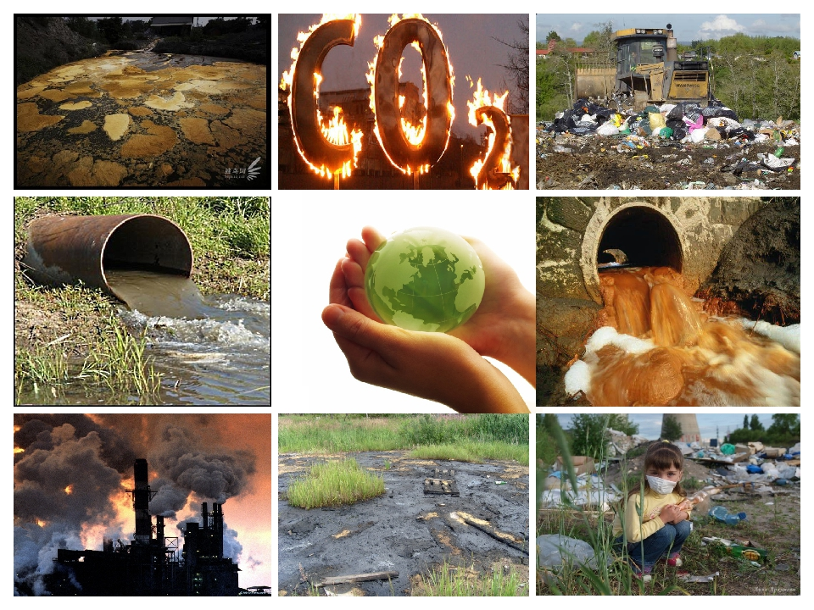

**Упражнение «применение предметов»:** Сейчас я хочу предложить вам еще одно интересное упражнение. Я вам называю предметы, а вы должны придумать им необычное применение. Например, спички могут применяться не только для поджигания чего- либо, но и для каких-нибудь поделок…

А вы посмотрите, какие предметы я вам предлагаю. Для чего может быть использована бутылка из под лимонада? ( Ваза….)

Как можно использовать книгу? ( Тайник)

Как можно использовать стеклянную банку? (Рамка дня фотографий, шкатулка)

А как можно оригинально использовать полиэтиленовый пакет? (капюшон во время дождя)

Обувь? (Шнурки - веревки, ботинки - корзины…)

**Экологический проект «Вторичное использование пластиковых бутылок»**

**Викторина**

На нашей планете раздаются тревожные сигналы, которые адресованы вам, будущим хозяевам Земли

-Его производит обыкновенная корова.

- В небольших количествах он очень полезен.

- Когда его слишком много, это становится настоящим бедствием.

- При попадании в водоёмы он разрушается, рыба и другие водные животные начинают задыхаться.

- Его необходимо компостировать. (**Навоз.)**

- У детей очень много игрушек сделано из этого.

-Это бывает разного цвета, и это очень трудно сломать.

- Предметы, изготовленные из неё, мало весят.

- Если это поджечь, то появляется много чёрного дыма, который плохо пахнет.

-Это нельзя выбрасывать, так как оно само по себе в природе не разлагается. (**Пластмасса.)**

- Её изобрели китайцы.

- У нас её получают из дерева.

-Она легко горит.

-Из неё получается очень много мусора.

-На ней обычно рисуют или пишут.     (**Бумага.)**

- Его делают из песка.

-Чаще всего оно прозрачное.

- Когда падает, оно разбивается.

- Если его нагреть, оно становится тягучим, как тесто.

-Брошенное в лесу, оно может стать источником пожара.  **(Стекло.)**

-Это получается, когда становится старым или ломается.

- Это можно увидеть везде – в городе, в деревне, даже вдоль дорог.

- Это можно сдать и получить деньги.

- Из этого можно сделать что – то новое.

- Это бывает цветным, и за него можно получить деньги. (**Металлолом).**

**Подведение итогов занятия**

**Заключительная беседа «Убивай зверей внутри себя».**

Учитель: Сегодня мы говорили об экологии. Знание и выполнение законов – важнейший признак экологической культуры. Но этого не достаточно. Нужна ещё и экология души. Прочитайте эпиграф к нашему занятию. Это строки поэта Евгения Евтушенко (читает).

О чём говорит здесь поэт?

**Примерные ответы детей:**

- Что нужно беречь природу.

- Что нельзя убивать зверей.

- Что нужно любить самую маленькую былиночку и букашку.

**Учитель:**Поэт призывает убивать зверей внутри себя. Что это за звери?

Примерные ответы детей:

- Это жадность, зависть, глупость, злоба, хитрость, трусость, лесть, подлость, бездушие, хвастливость, гордыня и т.д.

- Это всё плохое, чёрное, дикое, что есть в человеке.

- Это то, что мешает человеку полюбить другого человека и весь мир.

**Учитель:** Мне кажется, вы все правы. Звери внутри нас – это плохие качества характера, которые мешают нам полюбить другого человека, полюбить мир, полюбить природу.

И мы должны постоянно истреблять этих зверей в своём сердце. Тогда и наши экологические знания и умения пойдут на пользу природе.

**(рефлексия).**

**Учитель:** Что вам запомнилось из сегодняшнего разговора?

Можете ли вы считать себя экологически культурными людьми?

(ответы детей)

Предлагаю вам составить правила поведения человека на природе. Для этого я вам сейчас дам по листочку с карандашом, обведите кисть своей руки и на каждом пальце напишите, правила поведения человека на природе. Затем зачитайте и приклейте «руки» на Землю (глобус).